TRƯỜNG ĐẠI HỌC BÁCH KHOA HÀ NỘI

Viện Công nghệ thông tin và Truyền thông

-----🙞🙜🕮🙞🙜-----



**BÁO CÁO**

**Đề tài: Ứng dụng mua bán hàng online**

Sinh viên thực hiện: Trần Văn Thắng – 20153552

Hà Nội, 1 – 2019

***Nội dung***

1 Tổng quan 3

1.1 Mục đích : 3

*1.2* Phạm vi đề tài *:* 3

1.3 Các công nghệ định hướng để giải quyết bài toán: 4

2 Phân tích-Thiết kế 6

2.1 Khảo sát, phân tích 6

2.2 Phân tích: 8

Biểu đồ usecase tổng quan. 8

2.2.1 Chức năng đăng nhập : 9

2.2.2 Chức năng Đăng kí: 11

2.2.3 Chức năng thay đổi thông tin cá nhân: 11

2.2.4 Chức năng resetpassword : 13

2.2.5 Chức năng mua hàng: 14

2.2.6 Chức năng đăng hàng: 15

2.3 Biểu đồ tương tác 16

2.3.1 Chức năng đăng nhập 16

2.3.2 Chức năng đăng kí : 16

2.3.3 Chức năng đổi mật khẩu : 17

2.3.4 Chức năng thay đổi thông tin cá nhân: 17

2.3.5 Chức năng đăng hàng : 18

2.3.6 Chức năng mua hàng 18

2.3.7 Chức năng tìm kiếm 19

3 Thiết kế lớp chi tiết 19

• Thiết kế lớp Người dùng 19

• Thiết kế lớp Hàng Hóa 20

• Thiết kế lớp Người bán 20

4 Thiết kế cơ sở dữ liệu 22

Thiết kế chi tiết bảng 22

5 Kết quả 24

6 Các yêu cầu khác 31

6.1 Chức năng (Functionality) 31

6.2 Tính dễ dùng (Usability) 32

6.3 Yêu cầu về CSDL 32

6.4 Tương thích 32

6.5 Tính tin cậy 32

6.6 An toàn thông tin 32

6.7 Duy trì 32

7 Kết luận và hướng phát triển 32

*7.1* *Kết luận* 32

*7.2* *Hướng phát triển* 33

# Tổng quan

## Mục đích :

Nhu cầu mua và bán ngày nay là rất lớn, nhưng vì cuộc sống bận rộn và thời gian eo hẹp nên việc trực tiếp đi mua sắm là rất khó khăn. Với những người bán hàng thì việc quảng bá, lập cửa hàng là một phần, nhưng cũng cần có những dịch vụ giúp kết nối đến người mua nhiều hơn. Trong thời đại bùng nổ công nghệ, việc thiết kế một hệ thống mua, bán hàng online là điều cần thiết. Có hai nền tảng tiềm năng là web và Mobile.

Ngày nay, thay vì tìm kiếm và mua sản phẩm trên website, rất nhiều khách hàng đã sử dụng app bán hàng trên điện thoại di động để mua hàng. Một số khách hàng bây giờ thậm chí chỉ vào app mua hàng không cần đăng nhập vào website vì thiết kế của app đáp ứng nhiều trải nghiệm phong phú cho người dùng. Vì lẽ đó, chỉ tính riêng ở Việt Nam, App hiện là công cụ mua sắm hữu hiệu nhất khi có khoảng 35 triệu chiếc Smartphone đang hoạt động, chưa kể các thiết bị tương tự khác như Tablet, máy tính bảng,…

Vì sao lại như vậy? Rất đơn giản, khi bạn sử dụng Internet bằng điện thoại di động, muốn truy cập website phải thực hiện nhiều thao tác từ tìm kiếm trang web, chờ truy cập, chưa kể website đó nếu chưa chuẩn di động sẽ rất khó theo dõi, web có cấu hình và thiết kế phức tạp, tốn nhiều năng lượng sẽ tải rất lâu, tốn nhiều thời gian. Còn khi đã tải app về máy, chỉ cần chạm nhẹ vào icon là bạn đã có thể trải nghiệm thoải mái. Trước đó bạn chỉ cần tải app về một lần duy nhất mà thời gian tải cũng rất nhanh, thao tác đơn giản.

“Cần phải có ứng dụng bán hàng di động”??? Đây là nhận định của rất nhiều chuyên gia trong ngành thương mại điện tử. Ban đầu, các thương hiệu tiến hành dự án thiết kế app trên điện thoại thông minh đều hướng tới em khách hàng trẻ, sử dụng điện thoại Smartphone, đó là vào năm 2013. Tuy nhiên, với tốc độ phát triển của công nghệ như hiện nay và số lượng người dùng điện thoại di động để mua sắm tăng đáng kể thì việc thiết kế app là hoàn toàn cần thiết.

Vì vậy, em định hướng thiết kế app Mua bán hàng online để giải quyết những yêu cầu trên thực tế, đồng thời rèn luyện khả năng tư duy, khảo sát, thiết kế, lập trình và tăng cường khả năng giải bài toán thực tế.

* 1. *Phạm vi đề tài :*

Ứng dụng quản lý các sản phẩm của người đăng hàng theo tài khoản mà họ đăng kí trên ứng dụng. Mỗi một tài khoản sẽ có thể thực hiện chức năng của người bán hàng bao gồm :

Đăng hàng cần bán lên ứng dụng.

Thông tin của sản phẩm đăng bán sẽ lưu trữ trên Firebase trong mục Product.

Nhận được thông báo tại ứng dụng khi có sản phẩm được đặt hàng.

Chức năng của người bán hàng là miễn phí.

Địa điểm : toàn quốc.

Phạm vi độ tuổi : Trên 18 tuổi.

Đồng thời mỗi tài khoản đều có thể thực hiện chức năng của người mua hàng online:

Khi đăng nhập mỗi tài khoản sẽ có một Giỏ hàng, người mua hàng sẽ xem list sản phẩm trên trang chủ của ứng dụng và chọn hàng để thêm vào giỏ. Ứng dụng quản lý sản phẩm của người mua trên Firebase, trong mục GioHang.

Khi có hàng trong giỏ, nếu xác nhận mua, người mua sẽ phải xác nhận lại thông tin cá nhân do ứng dụng yêu cầu.

Người mua có thể bình luận qua tài khoản đã đăng nhập

Người mua đăng nhập vào ứng dụng mua hàng miễn phí

Phạm vi độ tuổi và địa điểm: trên cả nước.

Ứng dụng không hỗ trợ thanh toán trực tuyến, không hỗ trợ giao hàng, không tính phí đối với người bán, tuy nhiên sẽ phát triển trong tương lai.

## 1.3 Các công nghệ định hướng để giải quyết bài toán:

**React Native** là công nghệ được tạo bởi Facebook, cho phép các dev sử dụng JavaScript để làm mobile apps trên cả Android và iOS với cảm nhận và giao diện native. Một ví dụ để làm rõ cách vận hành của React Native là wrapper của code native.

Có rất nhiều thành tố được tạo nên khi đang wrapping – “bọc” chức năng native của iOS hoặc Android. React Native đã đạt được rất nhiều traction kể từ ngày ra mắt vì nó đã thay đổi game về mặt cơ bản theo nhiều cách.

Ứng dụng viết bằng React Native được chia làm 2 phần: phần view(hiển thị) và phần xử lý.

Phần hiển thị được biên dịch từ javascript sẽ map với những component của hệ thống ví dụ: điều hướng, tab, touch…Phần view này được lấy cảm hứng từ Virtual DOM của [React JS](https://www.businesscard.vn/blog/react-js-la-gi/), mọi xử lý view được thực hiện trên một cây DOM ảo, sau đó được React Native render lại bằng native view.

* **Ưu điểm:**
* Hiệu quả về mặt thời gian khi mà bạn muốn phát triển một ứng dụng nhanh chóng.
* Hiệu năng tương đối ổn định.
* Team phát triển nhỏ.
* Ứng dụng tin cậy và ổn định.
* Xây dựng cho nhiều hệ điều hành khác nhau với ít native code nhất.
* **Nhược điểm:**
* Vẫn đòi hỏi native code.
* Hiệu năng sẽ thấp hơn với app thuần native code.
* Bảo mật không cao do dựa trên JS.
* Quản lý bộ nhớ.
* Khả năng tùy biến cũng không thực sự tốt đối với một vài module.

**Lưu trữ dữ liệu: Firebase.**

Đó là một dịch vụ cơ sở dữ liệu thời gian thực hoạt động trên nền tảng đám mây được cung cấp bởi Google nhằm giúp các lập trình phát triển nhanh các ứng dụng bằng cách đơn giản hóa các thao tác với cơ sở dữ liệu.

Thay vì trực tiếp cung cấp các ứng dụng, họ cung cấp các dịch vụ nền tảng cho các lập trình viên, chính là các bạn, sử dụng để xây dựng ứng dụng cũng như hỗ trợ các bạn tối ưu hóa, tối đa hóa ứng dụng của mình. Với nhiều dịch vụ chất lượng cao đi kèm mức giá phải chăng, Firebase đã và đang, không chỉ là sự lựa chọn hàng đầu cho các lập trình viên đơn thân (single dev) hay các công ty khởi nghiệp (start ups), mà các công ty, tổ chức lớn có tên tuổi cũng sử dụng “Ngọn lửa” để xây dựng các tính năng, các chương trình mới, cũng như chuyển đổi các dịch vụ trước đây sang hệ thống của Firebase.

Chẳng hạn như Shazam, Fabulous và cả chính Google nữa, khi nền tảng nhắn tin Allo được xây dựng trên nền tảng Firebase Realtime Database.

Gồm: cơ sở dữ liệu thời gian thực, Firebase Auth cho tài khoản người dùng, Firebase Storage: lưu trữ hình ảnh.

**Môi trường phát triển:** Microsoft Visual Studio

Là một [môi trường phát triển tích hợp](https://vi.wikipedia.org/wiki/M%C3%B4i_tr%C6%B0%E1%BB%9Dng_ph%C3%A1t_tri%E1%BB%83n_t%C3%ADch_h%E1%BB%A3p) (IDE) từ [Microsoft](https://vi.wikipedia.org/wiki/Microsoft). Nó được sử dụng để phát triển [chương trình máy tính](https://vi.wikipedia.org/wiki/Ch%C6%B0%C6%A1ng_tr%C3%ACnh_m%C3%A1y_t%C3%ADnh) cho Microsoft Windows, cũng như các trang web, các ứng dụng web và các dịch vụ web.

Visual Studio sử dụng nền tảng phát triển phần mềm của Microsoft như [Windows API](https://vi.wikipedia.org/w/index.php?title=Windows_API&action=edit&redlink=1), [Windows Forms](https://vi.wikipedia.org/w/index.php?title=Windows_Forms&action=edit&redlink=1), [Windows Presentation Foundation](https://vi.wikipedia.org/wiki/Windows_Presentation_Foundation), [Windows Store](https://vi.wikipedia.org/wiki/Windows_Store) và [Microsoft Silverlight](https://vi.wikipedia.org/wiki/Microsoft_Silverlight). Nó có thể sản xuất cả hai [ngôn ngữ máy](https://vi.wikipedia.org/wiki/Ng%C3%B4n_ng%E1%BB%AF_m%C3%A1y) và [mã số quản lý](https://vi.wikipedia.org/w/index.php?title=M%C3%A3_s%E1%BB%91_qu%E1%BA%A3n_l%C3%BD&action=edit&redlink=1).

Visual Studio bao gồm một [trình soạn thảo mã](https://vi.wikipedia.org/w/index.php?title=Tr%C3%ACnh_so%E1%BA%A1n_th%E1%BA%A3o_m%C3%A3&action=edit&redlink=1) hỗ trợ [IntelliSense](https://vi.wikipedia.org/w/index.php?title=IntelliSense&action=edit&redlink=1) cũng như [cải tiến mã nguồn](https://vi.wikipedia.org/wiki/C%E1%BA%A3i_ti%E1%BA%BFn_m%C3%A3_ngu%E1%BB%93n). Trình gỡ lỗi tích hợp hoạt động cả về trình gỡ lỗi mức độ mã nguồn và gỡ lỗi mức độ máy.

Công cụ tích hợp khác bao gồm một mẫu thiết kế các hình thức xây dựng [giao diện ứng dụng](https://vi.wikipedia.org/w/index.php?title=Giao_di%E1%BB%87n_%E1%BB%A9ng_d%E1%BB%A5ng&action=edit&redlink=1), [thiết kế web](https://vi.wikipedia.org/wiki/Thi%E1%BA%BFt_k%E1%BA%BF_web), thiết kế [lớp](https://vi.wikipedia.org/wiki/L%E1%BB%9Bp_(khoa_h%E1%BB%8Dc_m%C3%A1y_t%C3%ADnh)) và thiết kế [giản đồ cơ sở dữ liệu](https://vi.wikipedia.org/w/index.php?title=Gi%E1%BA%A3n_%C4%91%E1%BB%93_c%C6%A1_s%E1%BB%9F_d%E1%BB%AF_li%E1%BB%87u&action=edit&redlink=1). Nó chấp nhận các plug-in nâng cao các chức năng ở hầu hết các cấp bao gồm thêm hỗ trợ cho các [hệ thống quản lý phiên bản](https://vi.wikipedia.org/wiki/H%E1%BB%87_th%E1%BB%91ng_qu%E1%BA%A3n_l%C3%BD_phi%C3%AAn_b%E1%BA%A3n) (như [Subversion](https://vi.wikipedia.org/wiki/Subversion)) và bổ sung thêm bộ công cụ mới như biên tập và thiết kế trực quan cho các [miền ngôn ngữ cụ thể](https://vi.wikipedia.org/w/index.php?title=Mi%E1%BB%81n_ng%C3%B4n_ng%E1%BB%AF_c%E1%BB%A5_th%E1%BB%83&action=edit&redlink=1) hoặc bộ công cụ dành cho các khía cạnh khác trong [quy trình phát triển phần mềm](https://vi.wikipedia.org/wiki/Quy_tr%C3%ACnh_ph%C3%A1t_tri%E1%BB%83n_ph%E1%BA%A7n_m%E1%BB%81m).

Visual Studio hỗ trợ nhiều [ngôn ngữ lập trình](https://vi.wikipedia.org/wiki/Ng%C3%B4n_ng%E1%BB%AF_l%E1%BA%ADp_tr%C3%ACnh) khác nhau và cho phép trình biên tập mã và gỡ lỗi để hỗ trợ (mức độ khác nhau) hầu như mọi ngôn ngữ lập trình.

Các ngôn ngữ tích hợp gồm có [C](https://vi.wikipedia.org/wiki/C_(ng%C3%B4n_ng%E1%BB%AF_l%E1%BA%ADp_tr%C3%ACnh)),[[4]](https://vi.wikipedia.org/wiki/Microsoft_Visual_Studio#cite_note-4) [C++](https://vi.wikipedia.org/wiki/C%2B%2B) và [C++/CLI](https://vi.wikipedia.org/w/index.php?title=C%2B%2B/CLI&action=edit&redlink=1) (thông qua [Visual C++](https://vi.wikipedia.org/wiki/Visual_C%2B%2B)), [VB.NET](https://vi.wikipedia.org/wiki/VB.NET) (thông qua [Visual Basic.NET](https://vi.wikipedia.org/wiki/Visual_Basic.NET)), [C#](https://vi.wikipedia.org/wiki/C_th%C4%83ng) (thông qua [Visual C#](https://vi.wikipedia.org/w/index.php?title=Visual_C&action=edit&redlink=1)) và [F#](https://vi.wikipedia.org/w/index.php?title=F_th%C4%83ng&action=edit&redlink=1) (như của [Visual Studio 2010](https://vi.wikipedia.org/w/index.php?title=Visual_Studio_2010&action=edit&redlink=1)[[5]](https://vi.wikipedia.org/wiki/Microsoft_Visual_Studio#cite_note-5)). Hỗ trợ cho các ngôn ngữ khác như [J++](https://vi.wikipedia.org/w/index.php?title=J%2B%2B&action=edit&redlink=1)/[J#](https://vi.wikipedia.org/w/index.php?title=J_th%C4%83ng&action=edit&redlink=1), [Python](https://vi.wikipedia.org/wiki/Python) và [Ruby](https://vi.wikipedia.org/wiki/Ruby) thông qua dịch vụ cài đặt riêng rẽ. Nó cũng hỗ trợ [XML](https://vi.wikipedia.org/wiki/XML)/[XSLT](https://vi.wikipedia.org/wiki/XSLT), [HTML](https://vi.wikipedia.org/wiki/HTML)/[XHTML](https://vi.wikipedia.org/wiki/XHTML), [JavaScript](https://vi.wikipedia.org/wiki/JavaScript) và [CSS](https://vi.wikipedia.org/wiki/CSS).

# Phân tích-Thiết kế

## Khảo sát, phân tích

Hiện nay, trên thị trường có rất nhiều ứng dụng thương mại điện tử , ví dụ như:

- Shopee: là sàn giao dịch [thương mại điện tử](https://vi.wikipedia.org/wiki/Th%C6%B0%C6%A1ng_m%E1%BA%A1i_%C4%91i%E1%BB%87n_t%E1%BB%AD) có trụ sở đặt tại [Singapore](https://vi.wikipedia.org/wiki/Singapore), thuộc sở hữu của tập đoàn SEA (trước đây là [Garena](https://vi.wikipedia.org/wiki/Garena)), được thành lập vào năm 2009 bởi Forrest Li

- Lazada: là một sàn giao dịch [thương mại điện tử](https://vi.wikipedia.org/wiki/Th%C6%B0%C6%A1ng_m%E1%BA%A1i_%C4%91i%E1%BB%87n_t%E1%BB%AD), cung cấp sản phẩm trên nhiều [ngành hàng](https://vi.wikipedia.org/wiki/Ng%C3%A0nh_h%C3%A0ng) khác nhau như nội thất, điện thoại máy tính bảng, [thời trang và phụ kiện](https://vi.wikipedia.org/w/index.php?title=Th%E1%BB%9Di_trang_v%C3%A0_ph%E1%BB%A5_ki%E1%BB%87n&action=edit&redlink=1), sản phẩm chăm sóc sức khỏe, làm đẹp, đồ chơi và đồ dùng thể thao.

…

Và trong tương lai nhu cầu kinh doanh của thị trường sẽ không ngừng tăng lên do đó các sàn dịch vụ thương mại điện tử sẽ phát triển rất nhanh.

Nắm bắt được nhu cầu của người bán hàng cũng như người mua hàng em sẽ xây dựng một ứng dụng mô phỏng lại các chức năng cơ bảng của các dịch vụ thương mại điện tử.

Trước là để học hỏi cách thức tổ chức, xây dựng lên một hệ thống. Sau là để nắm rõ được tình hình nhu cầu của người dùng để tiếp tục phát triển ứng dụng thêm nữa.

Dưới đây là một số biểu đồ được phân tích trên hướng tác nghiệp vụ:

## Phân tích:

## Biểu đồ usecase tổng quan.

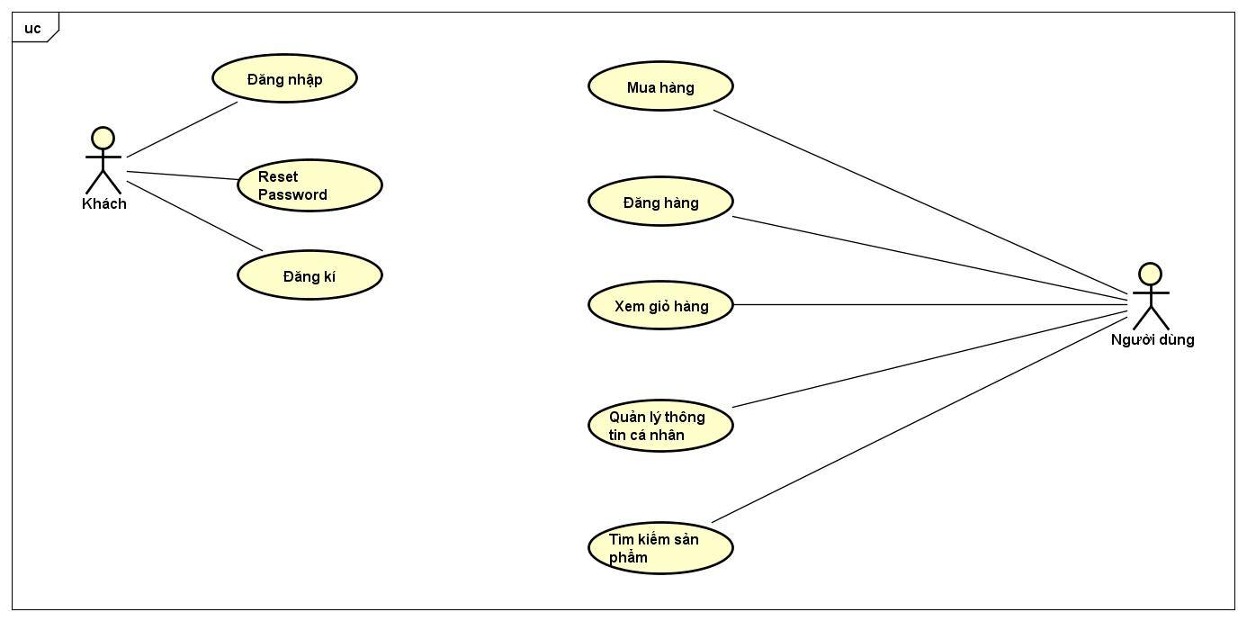

Sau đây là biểu đồ hoạt đông của các chức năng chính :

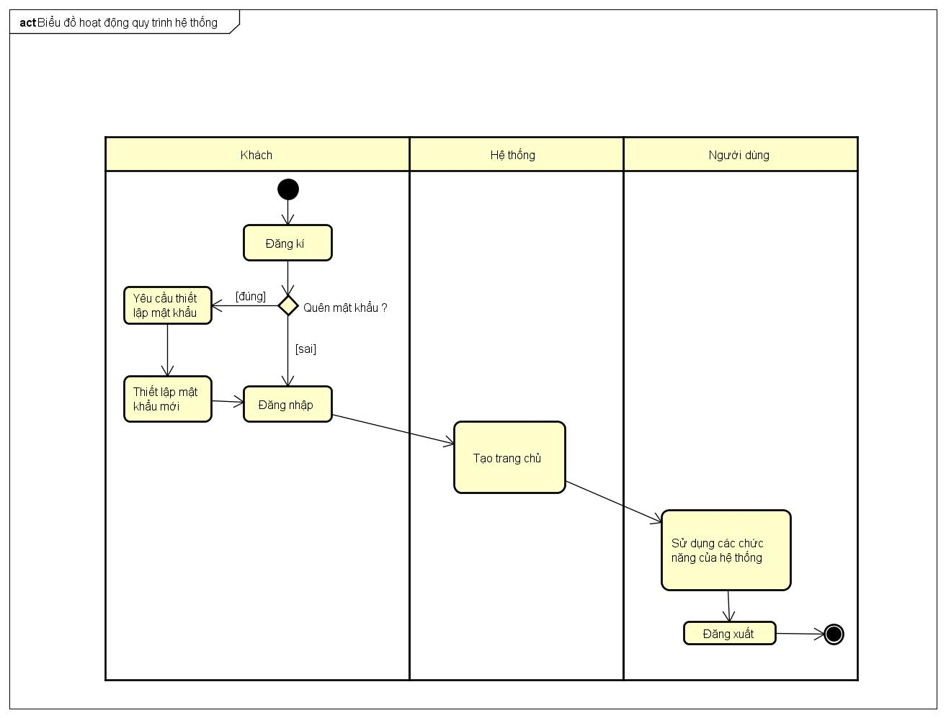

### Chức năng đăng nhập :

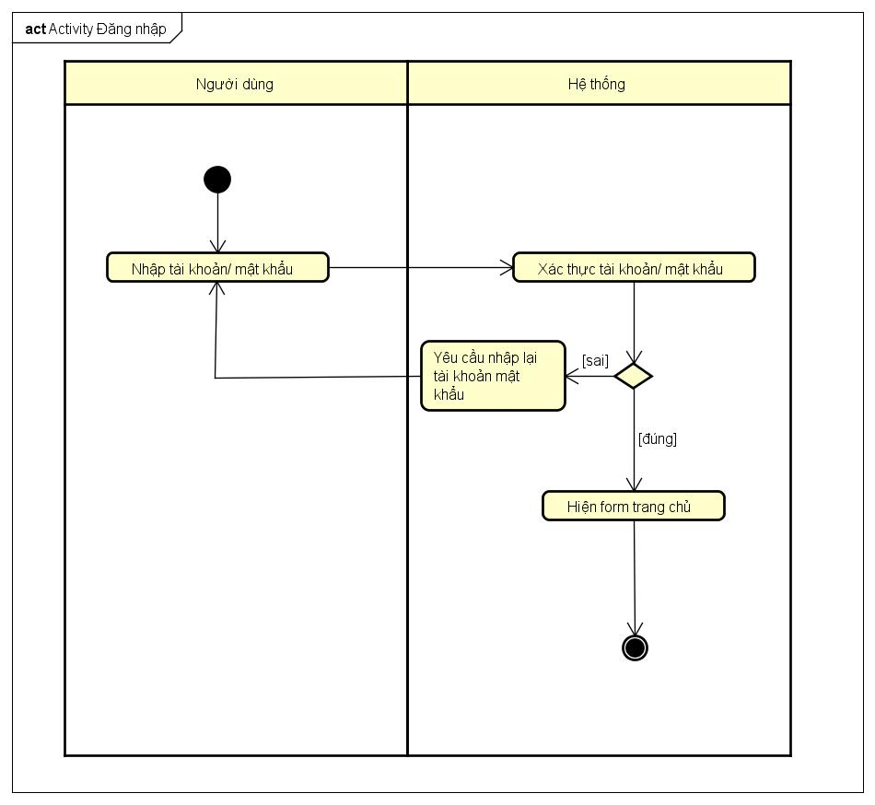

### 2.2.2 Chức năng Đăng kí:

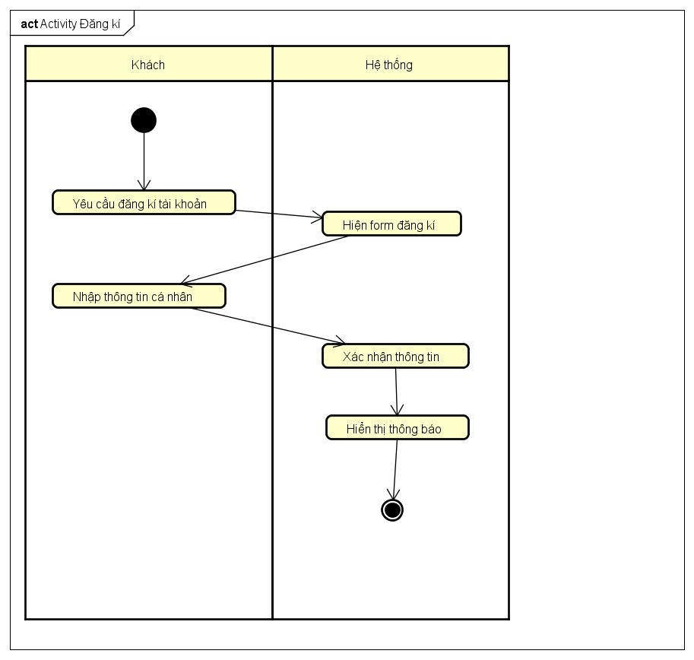

### 2.2.3 Chức năng thay đổi thông tin cá nhân:

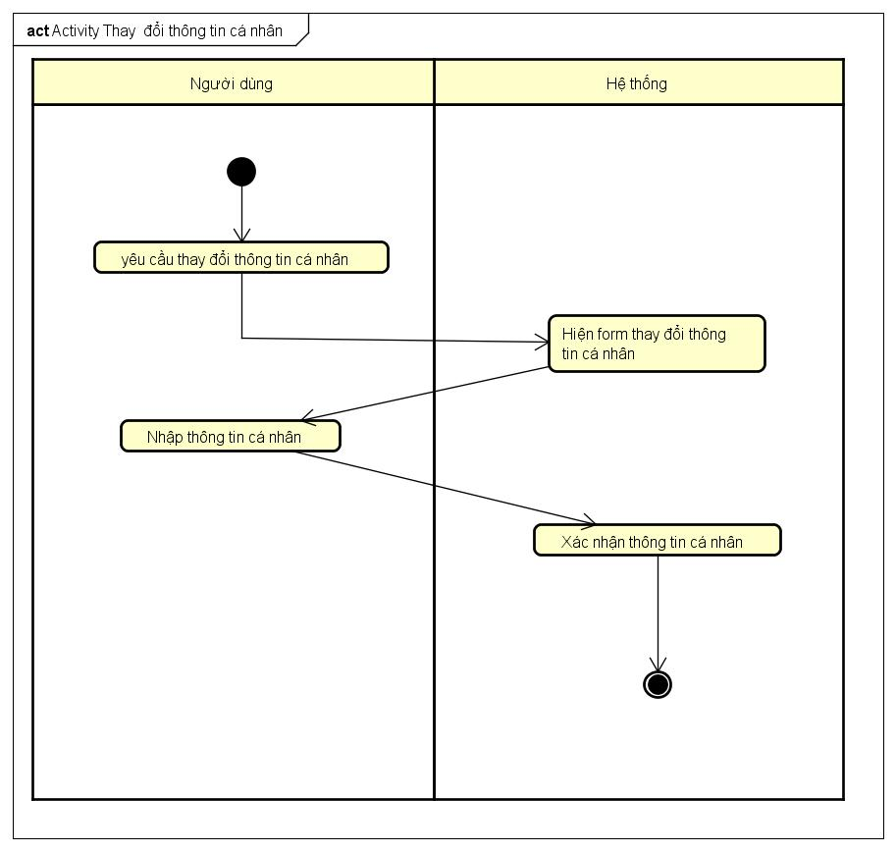

### 2.2.4 Chức năng resetpassword :

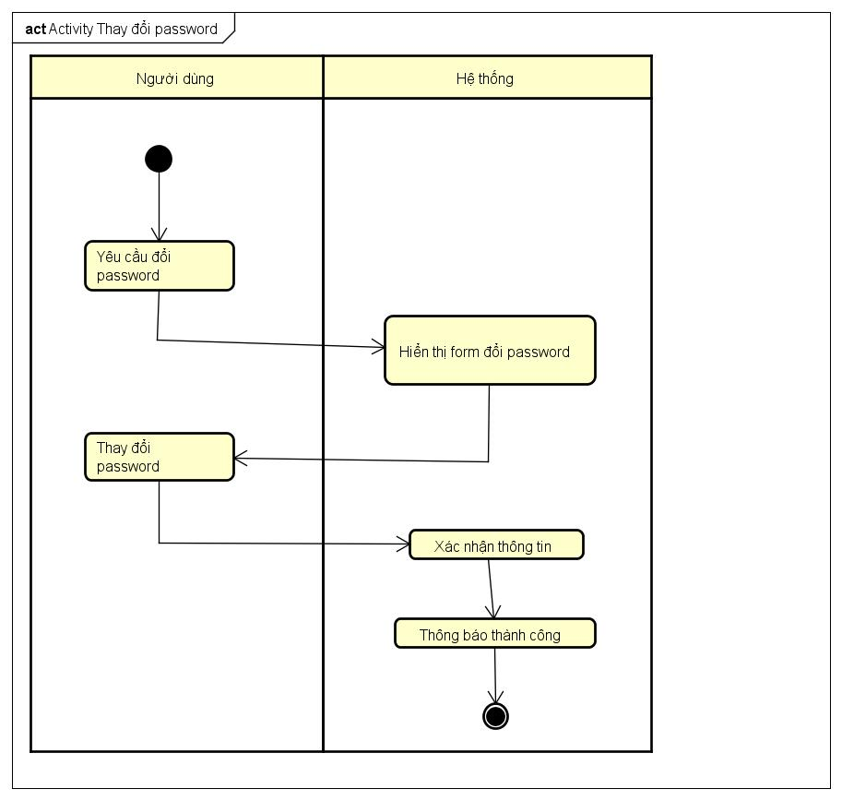

### 2.2.5 Chức năng mua hàng:

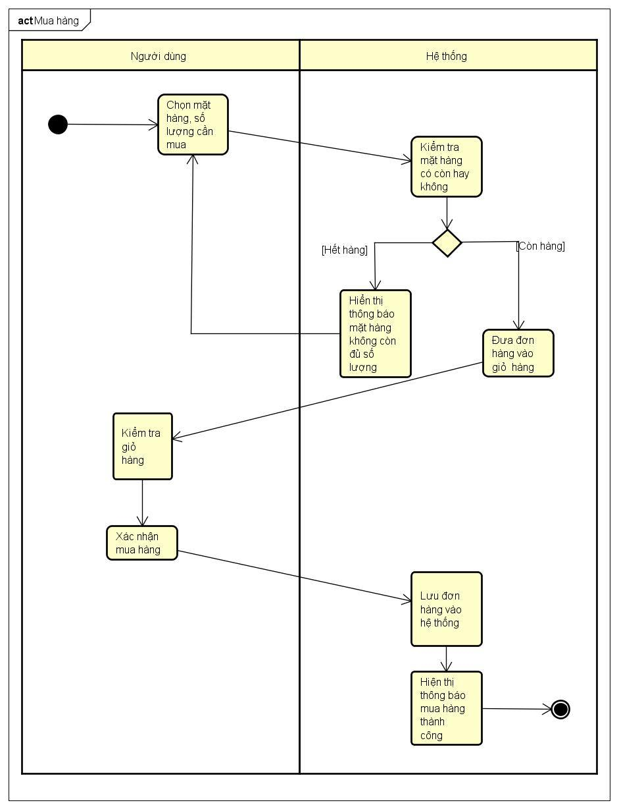

### 2.2.6 Chức năng đăng hàng:

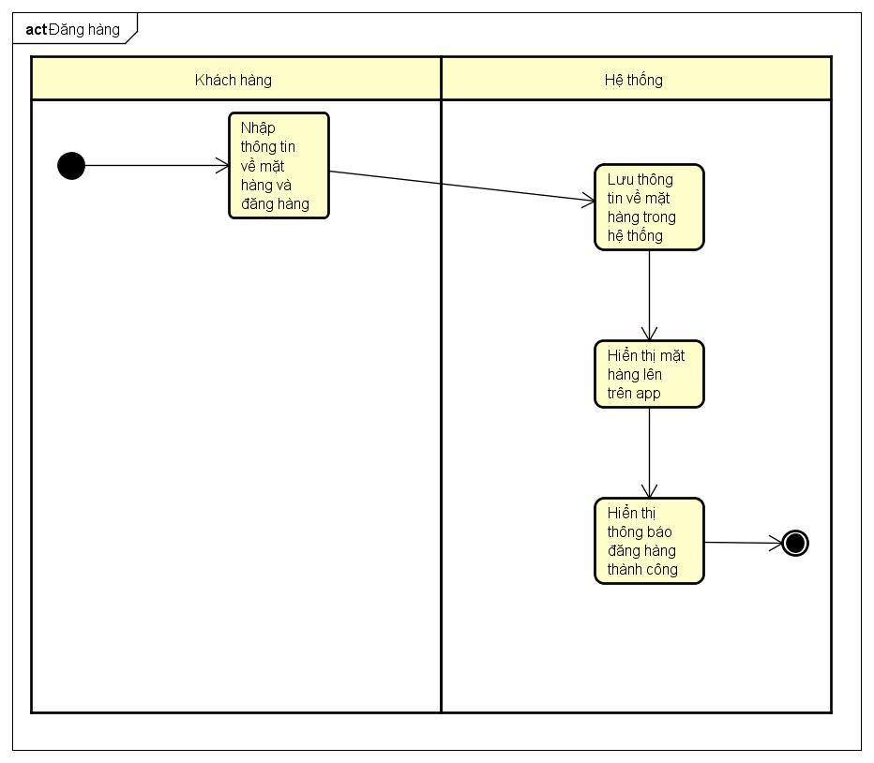

## 2.3 Biểu đồ tương tác

### 2.3.1 Chức năng đăng nhập

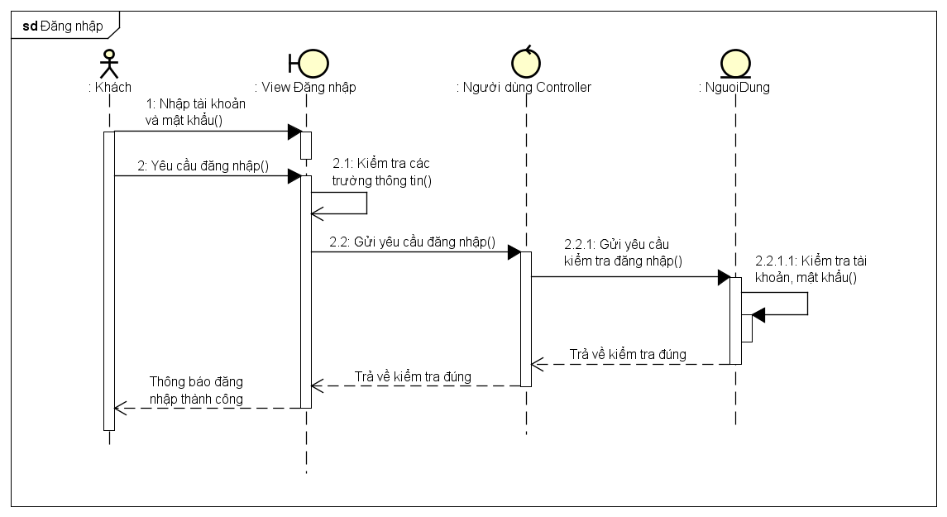

### 2.3.2 Chức năng đăng kí :

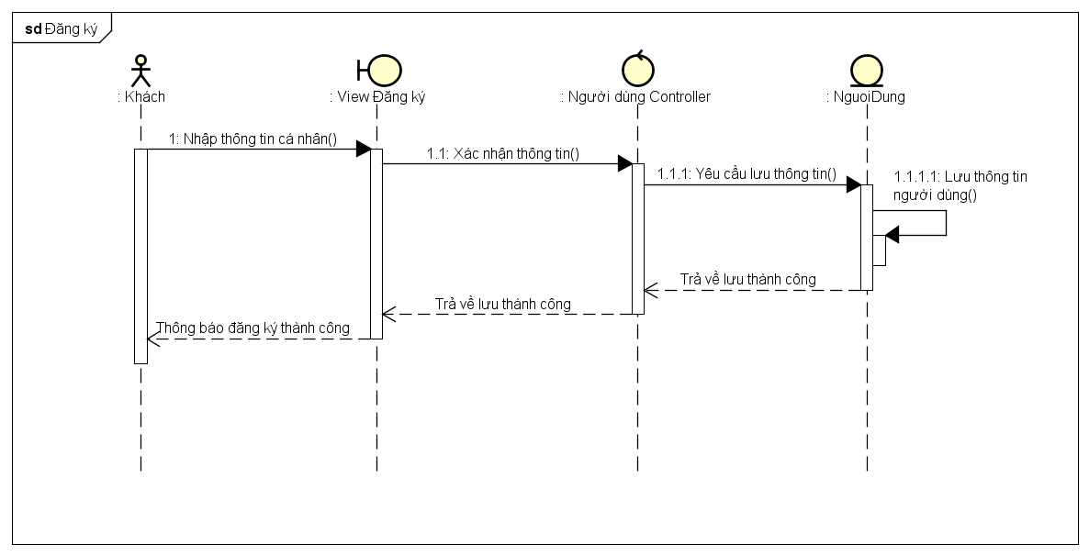

### 2.3.3 Chức năng đổi mật khẩu :

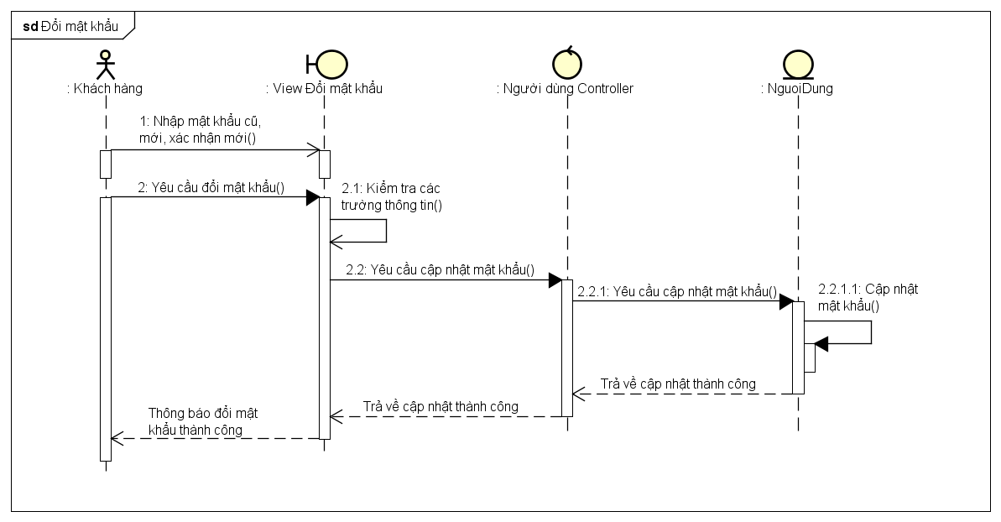

### 2.3.4 Chức năng thay đổi thông tin cá nhân:

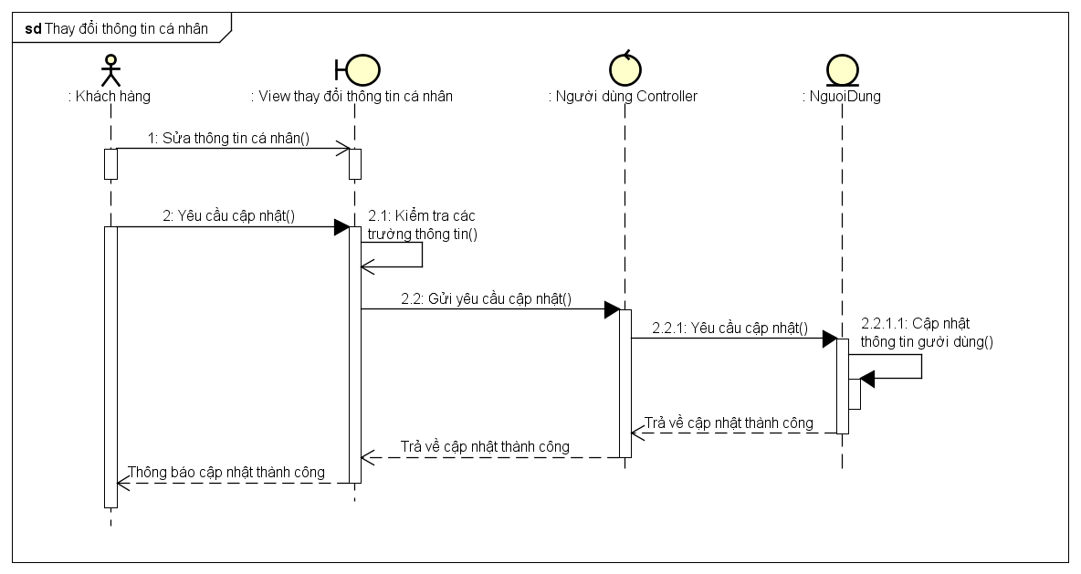

### 2.3.5 Chức năng đăng hàng :

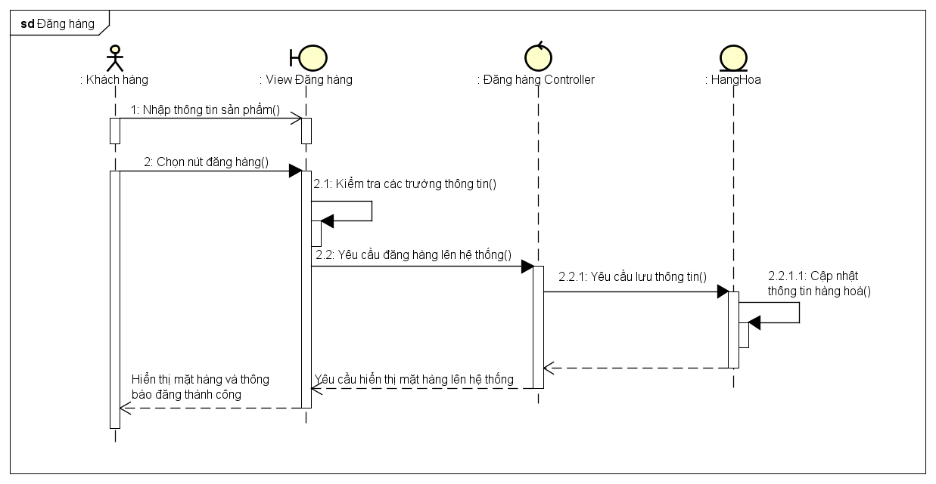

### 2.3.6 Chức năng mua hàng

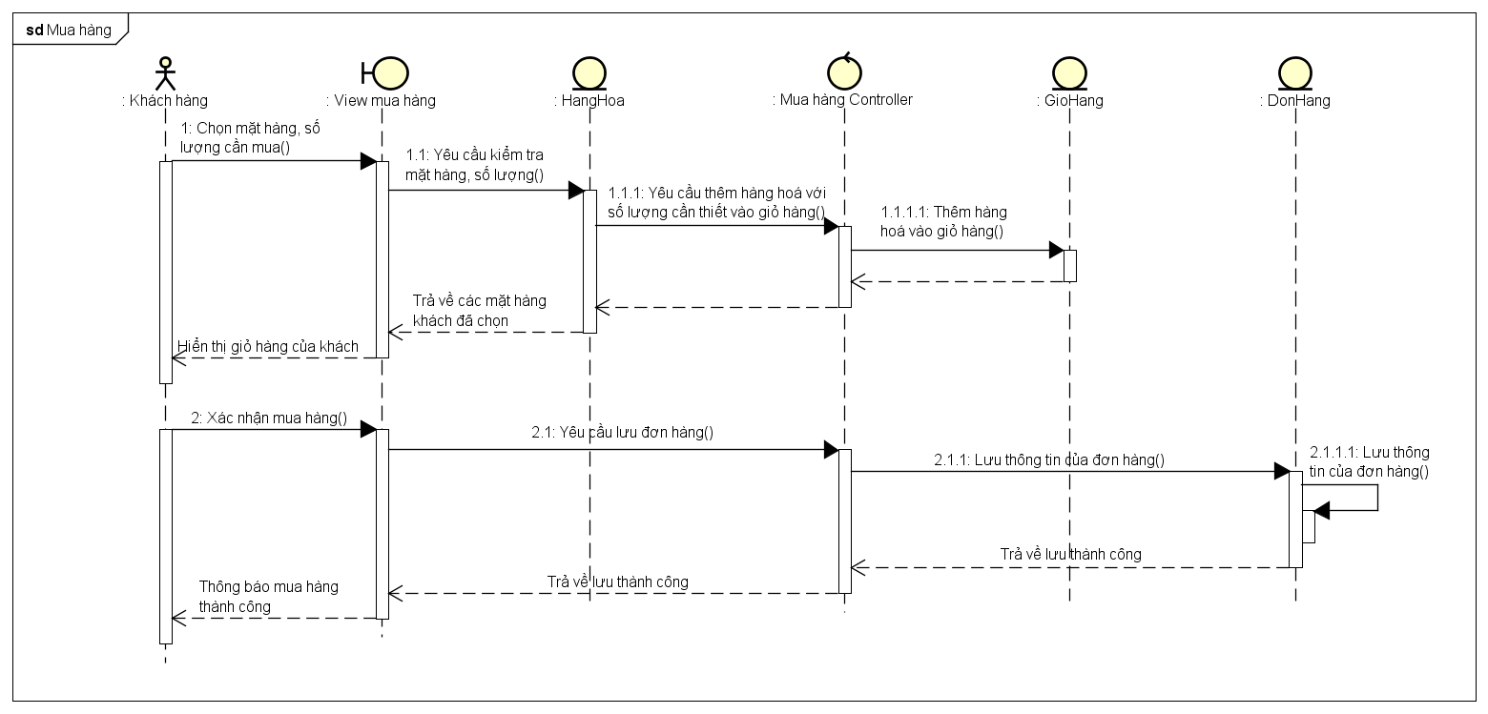

### 2.3.7 Chức năng tìm kiếm

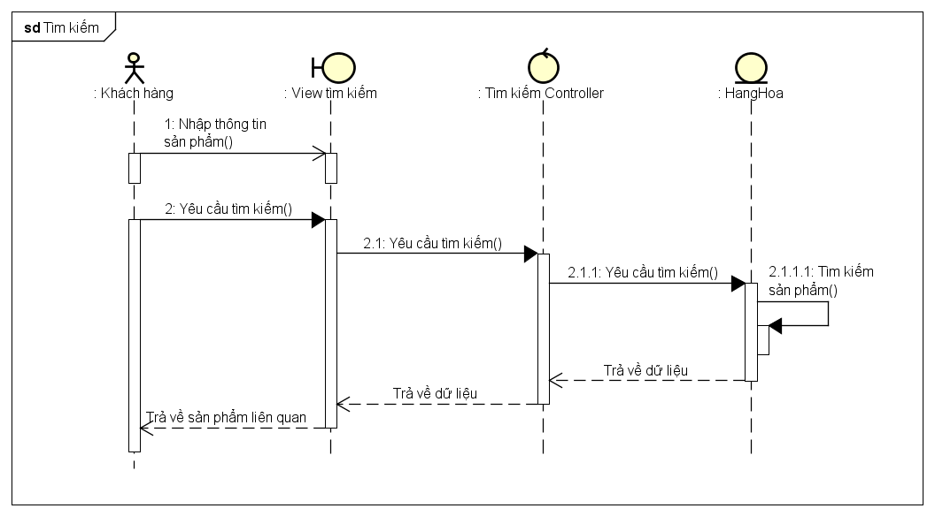

# Thiết kế lớp chi tiết

### Thiết kế lớp Người dùng

|  |  |  |  |  |
| --- | --- | --- | --- | --- |
| STT | Thuộctính/phương thức | Loại | Kiểu dữ liệu | Mô tả |
| 1 | idND | private | Char | ID của người dùng |
| 2 | HoVaTen | Private | Char | Họ và tên người dùng |
| 3 | GioiTinh | Private | Char | Giới tính |
| 4 | DiaChi | Private | Char | Địa chỉ |
| 5 | NgaySinh | Public | Char | Ngày sinh |
| 6 | SDT | Private | Char | Số điện thoại |
| 7 | Email | Private | Char | Email |

### Thiết kế lớp Hàng Hóa

|  |  |  |  |  |
| --- | --- | --- | --- | --- |
| STT | Thuộctính/phương thức | Loại | Kiểu dữ liệu | Mô tả |
| 1 | idHH | Private | int | ID hàng hóa |
| 2 | TenHH | Private | Char | Tên hàng hóa |
| 3 | LoaiHH | Private | Char | Loại hàng hóa |
| 4 | TrangThai | Public | Char | Trạng thái sản phẩm |
| 5 | idNB | Public | int | ID người bán |
| 6 | thuongHieu | Public | Char | Thương hiệu |
| 7 | SoLuong | Public | Int | Số lượng |

### Thiết kế lớp Người bán

|  |  |  |  |  |
| --- | --- | --- | --- | --- |
| STT | Thuộctính/phương thức | Loại | Kiểu dữ liệu | Mô tả |
| 1 | idNB | private | Int | ID người bán |
| 2 | HoVaTen | private | Char | Họ và tên |
| 3 | DiaChi | private | Char | Địa chỉ |
| 4 | Email | private | Char | Email |
| 5 | SDT | Public | Char | Số điện thoại |

* Thiết kế lớp “Chi tiết giỏ hàng”:

|  |  |  |  |  |
| --- | --- | --- | --- | --- |
| STT | Tên thuộc tính/phương thức | Loại | Kiểu dữ liệu | Mô tả |
| 1 | idCTGH | private | Int | ID chi tiết giỏ hàng |
| 2 | idGH | private | Int | ID giỏ hàng |
| 3 | idHH | private | Int | ID hàng hóa |
| 4 | SoLuongMua | private | Int | Số lượng mua |

* Thiết kế lớp “Chi tiết đơn hàng”:

|  |  |  |  |  |
| --- | --- | --- | --- | --- |
| STT | Tên thuộc tính/phương thức | Loại | Kiểu dữ liệu | Mô tả |
| 1 | idCTDH | private | Int | ID chi tiết đơn hàng |
| 2 | idDH | private | Int | ID đơn hàng |
| 3 | idHH | private | Int | ID hàng hóa |

* Lớp tài khoản

|  |  |  |  |  |
| --- | --- | --- | --- | --- |
| STT | Thuộctính/phương thức | Loại | Kiểu dữ liệu | Mô tả |
| 1 | idND | Public | Int | ID người dùng |
| 2 | username | Public | Int | Tài khoản |
| 3 | Password | Public | Char | Mật khẩu |

* Lớp Giỏ hàng

|  |  |  |  |  |
| --- | --- | --- | --- | --- |
| STT | Thuộctính/phương thức | Loại | Kiểu dữ liệu | Mô tả |
| 1 | idGH | Public | Int | ID giỏ hàng |
| 2 | idND | Public | Int | ID người dùng |

* Lớp Đơn hàng

|  |  |  |  |  |
| --- | --- | --- | --- | --- |
| STT | Thuộctính/phương thức | Loại | Kiểu dữ liệu | Mô tả |
| 1 | idDH | Public | Int | ID đơn hàng |
| 2 | idND | Public | Int | ID người dùng |

# Thiết kế cơ sở dữ liệu

Cơ sở dữ liệu sử dụng: firebase là cơ sở dữ liệu No-SQL.

Nhưng sau đây vẫn là thiết kế chi tiết bảng.

* Bảng NguoiBan

|  |  |  |  |  |  |
| --- | --- | --- | --- | --- | --- |
| STT | Tên trường | Kiểu dữ liệu | Khóa | Diễn giải | Ví dụ |
| 1 | idNB | int | PK | ID người bán | 1 |
| 2 | HoVaTen | Varchar(45) |  | Họ và tên | Ngô Diệc Phàm |
| 3 | DiaChi | Varchar(45) |  | Địa chỉ | Hà Nội |
| 4 | Email | Varchar(45) |  | Email | [NDP123@gmail.com](mailto:NDP123@gmail.com) |
| 5 | SDT | Varchar(45) |  | Số điện thoại | 0123456789 |

* Bảng ChiTietGioHang

|  |  |  |  |  |  |
| --- | --- | --- | --- | --- | --- |
| STT | Tên trường | Kiểu dữ liệu | Khóa | Diễn giải | Ví dụ |
| 1 | idCTGH | int | PK | ID chi tiết giỏ hàng | 2 |
| 2 | idGH | Int |  | ID giỏ hàng | 3 |
| 3 | idHH | Int |  | ID hàng hóa | 4 |

* Bảng HangHoa

|  |  |  |  |  |  |
| --- | --- | --- | --- | --- | --- |
| STT | Tên trường | Kiểu dữ liệu | Khóa | Diễn giải | Ví dụ |
| 1 | idHH | int | PK | ID Hàng hóa | 2 |
| 2 | TenHH | Varchar(45) |  | Tên hàng hóa | Điện thoại |
| 3 | LoaiHH | Varchar(45) |  | Loại hàng hóa | Điện tử |
| 4 | TrangThai | Varchar(45) |  | Ngày sản xuất | 11/02/2018 |
| 5 | idNB | Int |  | ID người bán | 1 |
| 6 | ThuongHieu | Varchar(45) |  | Ngày bán | 16/03/2018 |

* Bảng GioHang

|  |  |  |  |  |  |
| --- | --- | --- | --- | --- | --- |
| STT | Tên trường | Kiểu dữ liệu | Khóa | Diễn giải | Ví dụ |
| 1 | idGh | int | PK | ID giỏ hàng | 2 |
| 2 | IdNB | Int |  | ID người bán | 3 |

* Bảng TaiKhoan

|  |  |  |  |  |  |
| --- | --- | --- | --- | --- | --- |
| STT | Tên trường | Kiểu dữ liệu | Khóa | Diễn giải | Ví dụ |
| 1 | username | int | PK | Tài khoản | Phamkk123 |
| 2 | password | Varchar(45) |  | Mật khẩu | 123456 |
| 3 | idND | Int |  | ID người dùng | 4 |

* Bảng NguoiDung

|  |  |  |  |  |  |
| --- | --- | --- | --- | --- | --- |
| STT | Tên trường | Kiểu dữ liệu | Khóa | Diễn giải | Ví dụ |
| 1 | idND | int | PK | ID người dùng | 2 |
| 2 | HoVaTen | Varchar(45) |  | Họ và tên | Ngô Diệc Phàm |
| 3 | NgaySinh | Varchar(45) |  | Ngày sinh | 11/04/1997 |
| 4 | GioiTinh | Varchar(45) |  | Giới tính | Nam |
| 5 | DiaChi | Varchar(45) |  | Địa chỉ | Hà nội |
| 6 | SDT | Varchar(45) |  | Số điện thoại | 0123456789 |
| 7 | Email | Varchar(45) |  | Email | [Kkk999@gmail.com](mailto:Kkk999@gmail.com) |

# Kết quả

Sau một thời gian tìm hiểu, xây dựng và phát triển. Ứng dụng đã được thiết kế và phát triển ở mức người dùng trên điện thoại.

So với các chương trình, ứng dụng có tính chuyên môn cao như Shopee, Lazada,… thì ứng dụng của em chỉ dừng lại ở các chức năng cơ bản như: Đăng sản phẩm, chỉnh sửa thông tin sản phẩm, thông tin cá nhân, xem chi tiết thông tin sản phẩm, xem và đánh giá từng loại sản phẩm, tìm kiếm theo loại sản phẩm, danh mục sản phẩm, mua hàng, xem thông tin đơn hàng, lịch sử mua hàng cũng như thông tin sản phẩm khách mua… và nhiều chức năng nhỏ lẻ khác.

Tuy không có tính chuyên môn cao nhưng ứng dụng vẫn cung cấp cho nhiều người dùng sử dụng rộng rãi. Các loại mặt hàng và loại sản phẩm đa dạng. Quản lý nhiều đơn hàng khác nhau của người dùng. Mặc dù không có nhiều dữ liệu nhưng ứng dụng được thiết kế với khả năng lưu trữ nhiều dữ liệu từ tất cả các người dùng và thông tin đầy đủ các tính năng của người dùng.

Ngoài ra vì một vài lý do nên ứng dụng chưa được xây dựng trên điện thoại thật mà chỉ sử dụng máy ảo. Đây cũng là một phần thiếu sót của ứng dụng trước khi triển khai đưa vào sử dụng.

Dưới đây là một số giao diện chính của ứng dụng

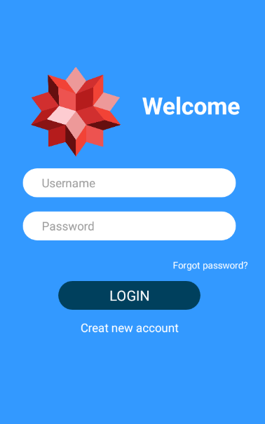 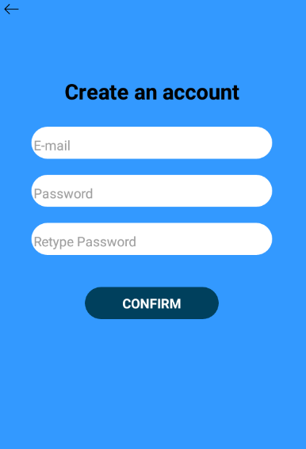

Giao diện về quản lý tài khoản: Người dùng nếu đã có tài khoản thì có thể đăng nhập để sử dụng các dịch vụ của ứng dụng. Nếu chưa có tài khoản thì có thể đăng ký để tài khoản sau đó đăng nhập để sử dụng dịch vụ.

Ngoài ra thì người dùng còn có thể thực hiện chức năng đổi mật khẩu và quên mật khẩu.

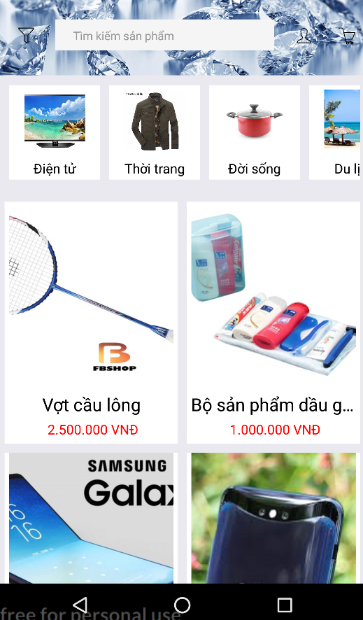 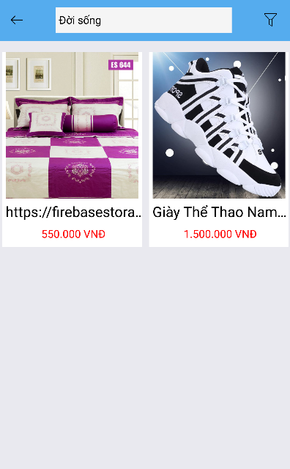

Sau khi đăng nhập thành công người dùng sẽ được điều hướng đến màn hình Trang chủ như hình bên trái, sau đó nếu người dùng muốn tìm sản phẩm thuộc ngành nào, danh mục nào có thể chọn vào danh mục đó để tìm kiếm hiển thị các loại sản phẩm có trong cơ sở dữ liệu

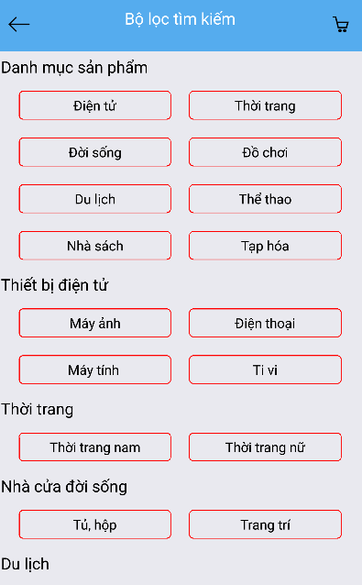 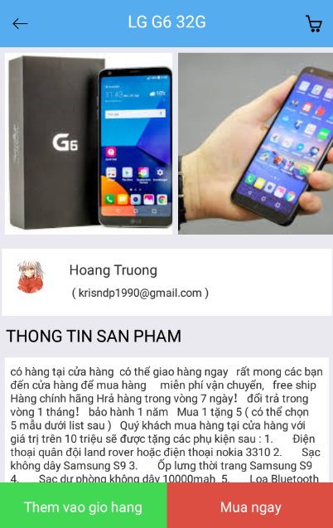

Ngoài ra nếu người dùng muốn tìm chính xác sản phẩm gì trong đa số các loại sản phẩm thì có thể sử dụng bộ lọc để tìm kiếm chính xác hơn.

Sau khi tìm được sản phẩm như ý muốn thì người dùng sẽ xem được thông tin chi tiết của sản phẩm đó cũng như các thông tin của người bán.

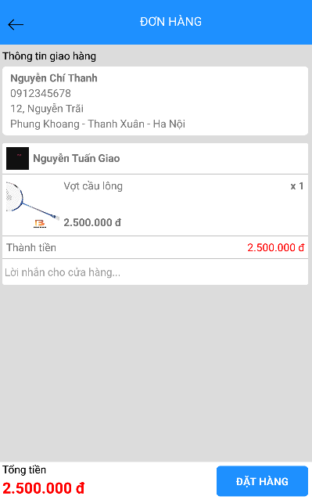 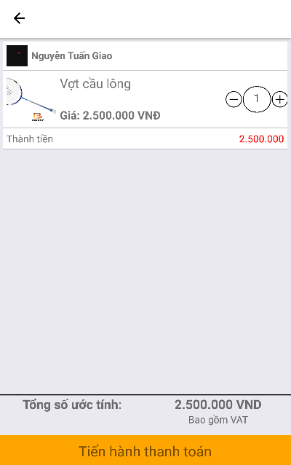

Sau khi xem thông tin chi tiết nếu có nhu cầu mua hàng thì người dùng có thể chọn mua hàng hoặc thêm vào giỏ hàng với số lượng sản phẩm mà người mua muốn có.

Và sau đó tiến hành đặt hàng.

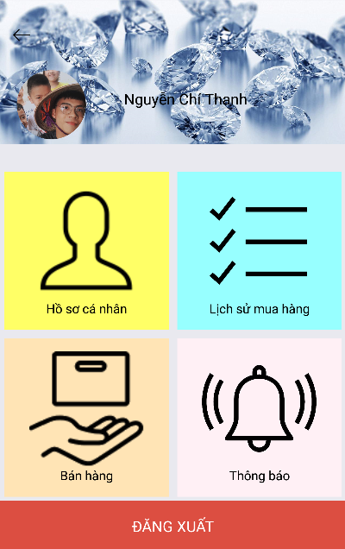 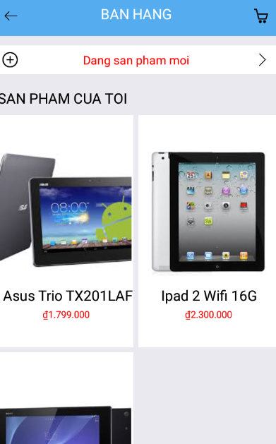

Ở đây người dùng có thể xem toàn bộ các thông tin về cá nhân mình cũng như các thông tin sản phẩm, đơn hàng, mặt hàng mà người bán có.

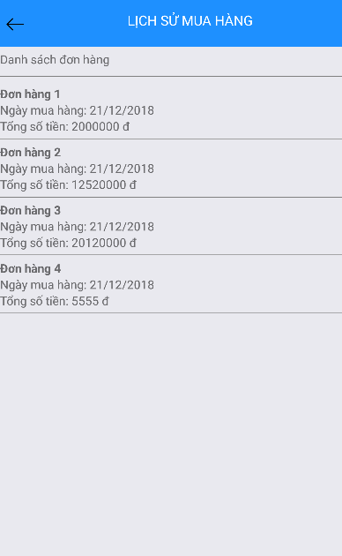 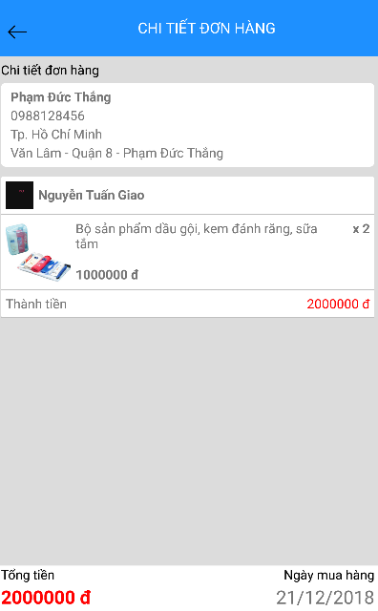

Ví dụ như xem lịch sử mua hàng hay chi tiết đơn hàng mà người dùng đã mua.

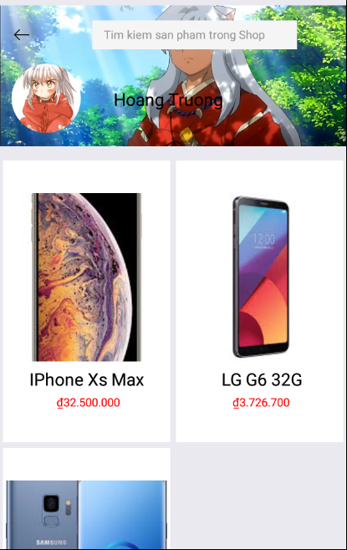 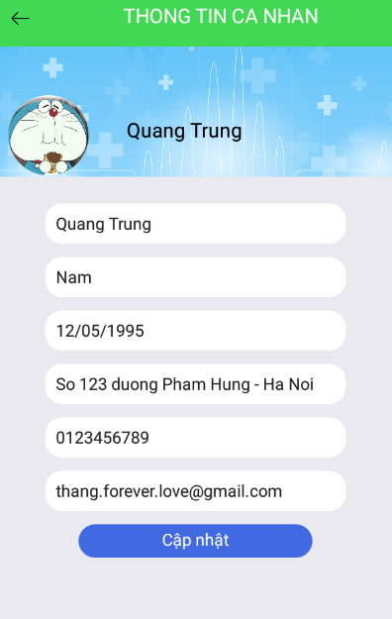

Xem thông tin cá nhân hoặc thay đổi thông tin cá nhân. Xem các sản phẩm của một shop nào đó.

# Các yêu cầu khác

## Chức năng (Functionality)

* Trong các chuỗi sự kiện của các use case, tất cả các bước có thao tác với CSDL, nếu có lỗi trong quá trình kết nối hoặc thao tác, cần có thông báo lỗi tương ứng để tác nhân biết là lỗi liên quan đến CSDL chứ không liên quan tới lỗi của người dùng
* Phần mềm có thể hoạt động một cách hợp lý, tương ứng với lượng tài nguyên nó sử dụng, trong điều kiện cụ thể.
* Đáp ứng thời gian: khả năng của phần mềm có thể đưa ra một trả lời, một thời gian xử lý và một tốc độ hợp lý khi nó thực hiện công việc của mình
* Sử dụng tài nguyên: khả năng của phần mềm có thể sử dụng một lượng, một loại tài nguyên hợp lý để thực hiện công việc trong những điều kiện cụ thể.

## Tính dễ dùng (Usability)

* Phù hợp với nhu cầu người dùng;  Dễ dàng học cách sử dụng; Giao diện thân thiện với người sử dụng; dễ dàng truy cập, khai thác.

## Yêu cầu về CSDL

* CSDL có cơ chế bảo mật , bảo đảm tín an toàn, toàn vẹn của dữ liệu

## Tương thích

* Phần mềm được sử dụng trên cả 2 hệ điều hành như: android, ios

## Tính tin cậy

* Phần mềm được sản xuất ra đúng với tài liệu đặc tả

## An toàn thông tin

* Phần mềm được đặt trong cơ chế bảo mật chống làm biến dạng dữ liệu, chương trình; có cơ chế xác thực, bảo toàn tính toàn vẹn của dữ liệu.

## Duy trì

Phần mềm có khả năng phân tích, hiệu chỉnh 1 cách dễ dàn

1. **Kết luận và hướng phát triển**
   1. *Kết luận*

Trong khuôn khổ đồ án môn học, đề tài của em dừng lại ở mức độ hoàn thiện các chức năng cơ bản. Vì kinh nghiệm chuyên môn liên quan tới hệ thống bán online của em chưa có, nên các chức năng có thể chưa gắn kế với nhau một cách logic. Dù vậy, nhưng các chức năng có thể chạy thông suốt hỗ trợ bán hàng cũng như mua hàng.

Giao diện của chương trình được xây dựng 1 các cơ bản giúp dễ dàng sử dụng, hạn chế bộ nhớ và phù hợp cho những người dùng có nhu cầu mua và bán hàng online.

Cơ sở dữ liệu được thiết kế hoàn thiện nhưng còn một số thiếu sót và có phần chưa tối ưu do em còn ít kinh nghiệm trong thiết kế cũng như thực tiễn.

* 1. *Hướng phát triển*

Trong tương lai em sẽ tiếp tục phát triển ứng dụng, tích cực thu thập các thông tin liên quan tới chuyên môn nghiệp vụ của việc mua bán hàng online.

Dự kiến trong tương lai, hệ thống sẽ có chức năng phía người dùng, qua đó giúp đỡ người dùng trong việc mua hàng, cập nhập các phương thức thanh toán và chính sách ưu đãi của người bán tới người dùng.

Em sẽ tích cực thiết kế lại cơ sở dữ liệu cho phù hợp hơn, ngoài ra em cũng sẽ làm mới giao diện bắt mắt và dễ sử dụng hơn.